Überdachung Dresden D2 a/a fertig geschweißt mit Überpflasterung
WSM - Walter Solbach Metallbau

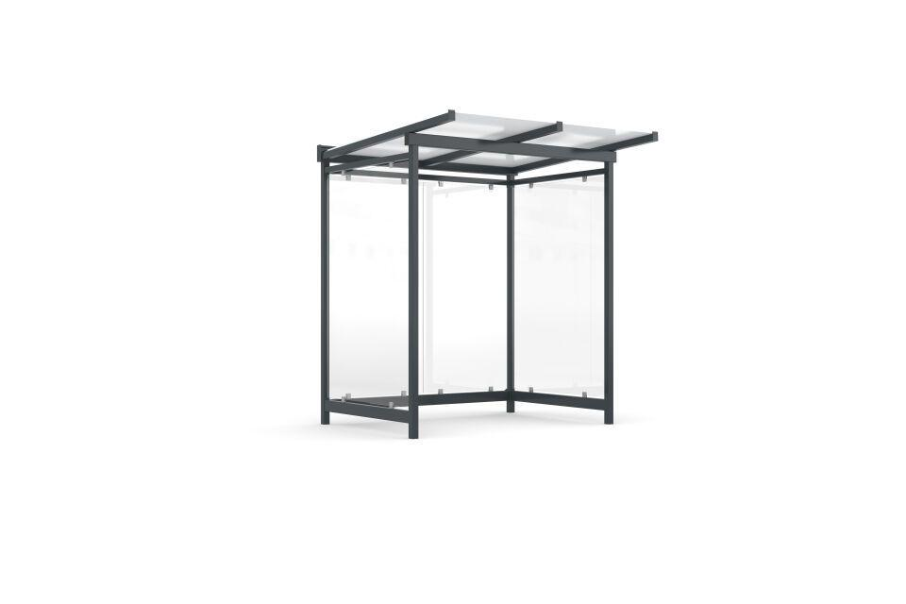Eigenschaften
Dachform
Pultdach
Farbton
anthrazit
Montageart
Bodenmontage
Oberfläche
farbbeschichtet, feuerverzinkt
Verglasung
Einscheibensicherheitsglas ESG
Werkstoff
Stahl
Breite (mm)
2.230,00
Höhe (mm)
2.730,00
Tiefe (mm)
1.510,00
Anzahl Seitenteile
1
Dacheindeckung
Verbundsicherheitsglas (VSG)
Fläche (m²)
3,00
Schneelast (kN/m²)
2,50
Rückwandkonfiguration
2-feldrig
Fassungsvermögen - Europaletten (EPAL)
2
Fassungsvermögen - Müllcontainer (1100l nebe Falseander)
1
Fassungsvermögen - Mülltonnen (120l nebe Falseander)
4
Fassungsvermögen - Personen (1 8 m Abstand)
2
Anzahl an Wandelementen
4
Lichte Breite (mm)
2110
Entwässerung
Über Wasserspeier
Glaseinfassung (mm)
Aluminium Glashalter
Lichte Höhe (mm)
2360
Lichte Tiefe (mm)
1360
Überpflasterung
Ja
Wandkonfiguration
a/a
Windlastzone
Zone 1 bis 3

